附 件 3 – 小 組 工 作 紙：「父 母 之 命 ？」

組別：
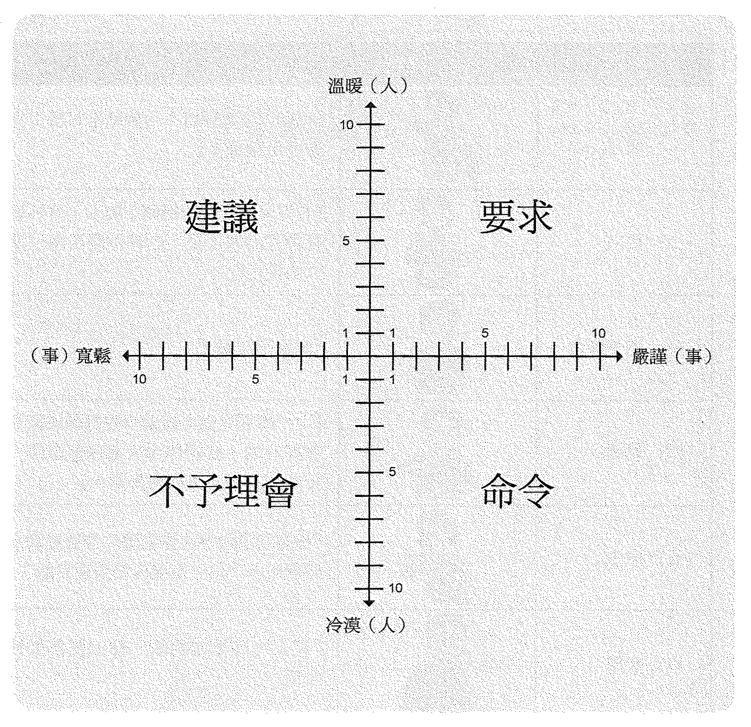

附 件 7 – 成 長 拼 圖

姓名： |  | 班別： |  | 日期：
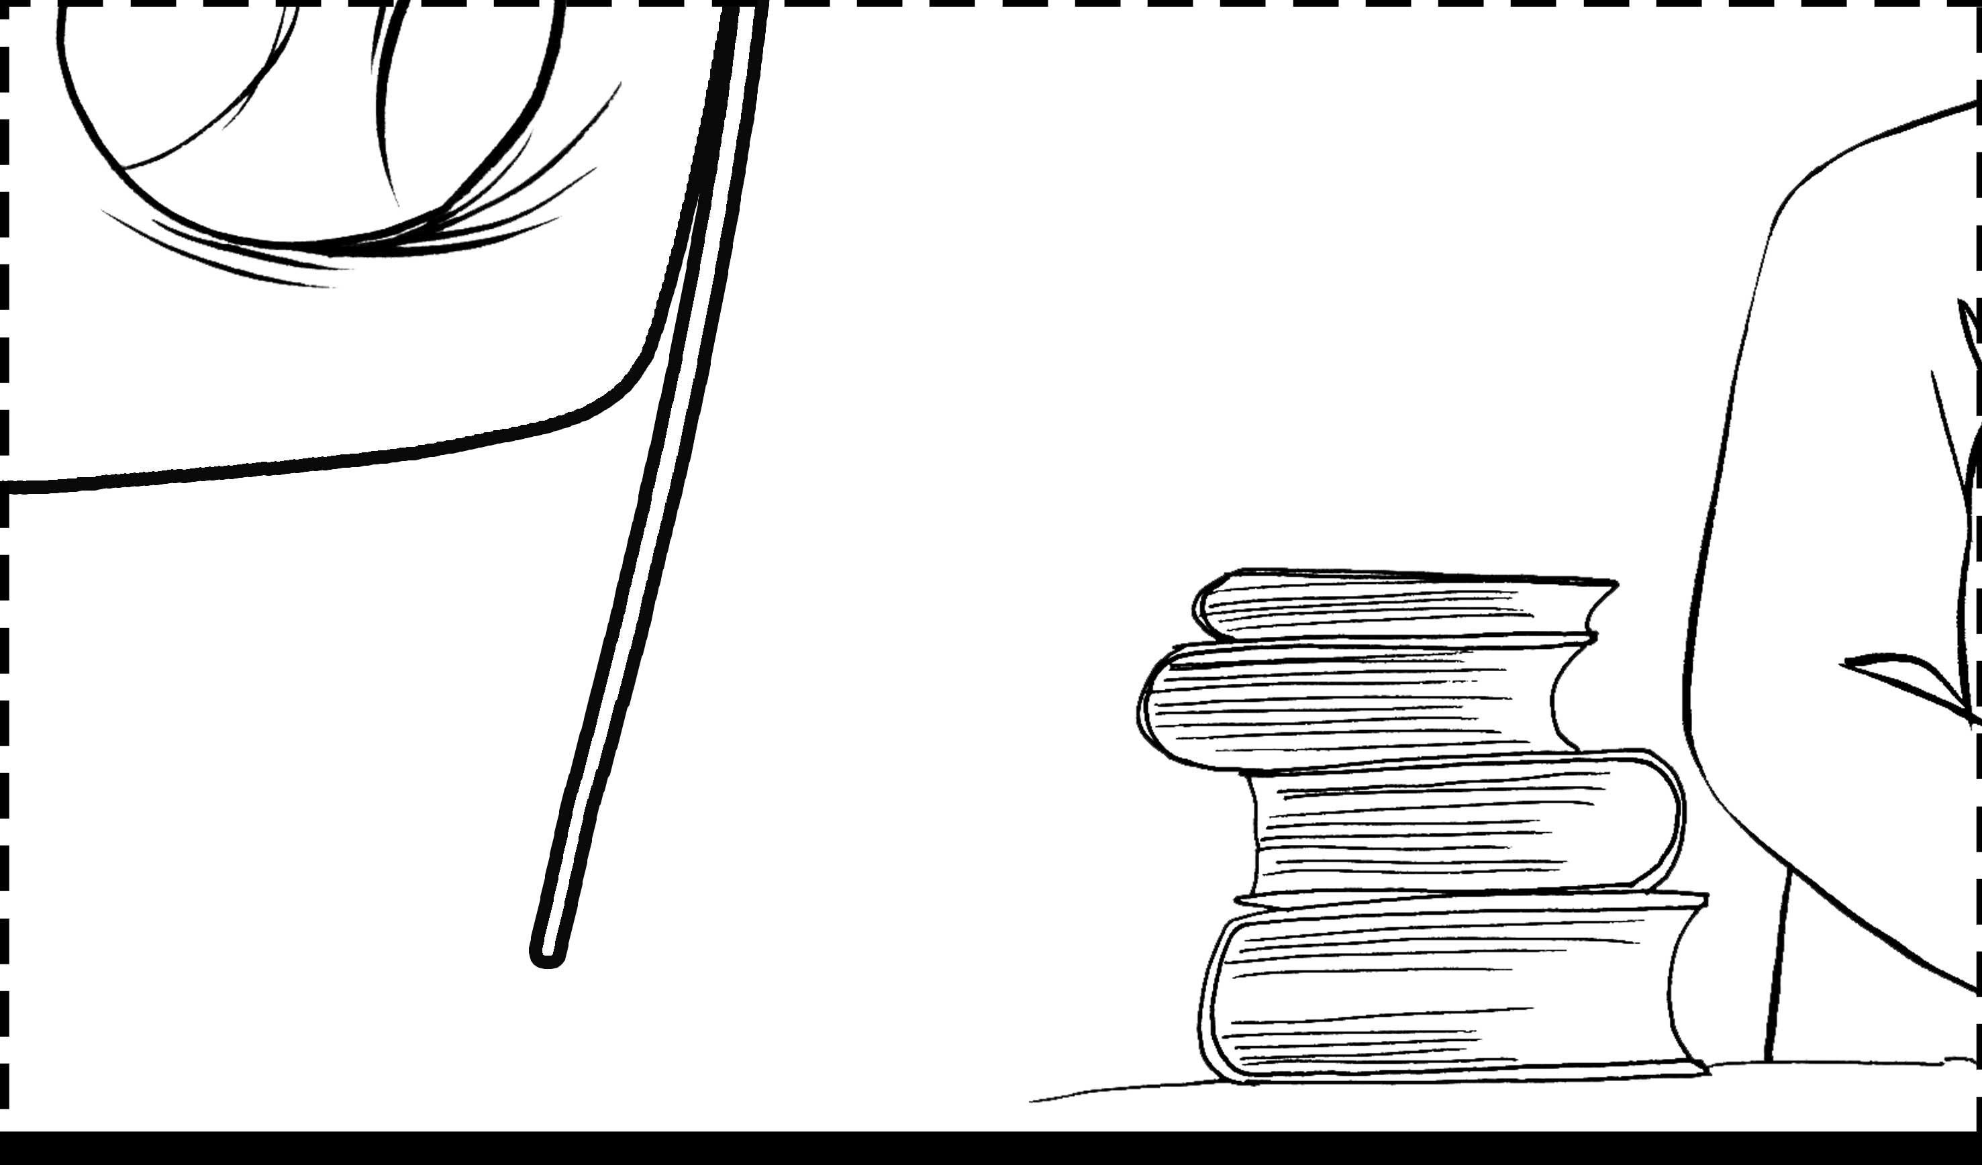
堂課：

- 父母的表達方式大致可分為哪四種？它們有甚麼分別？

- 你會喜歡父母用哪一種方式跟你相處？為甚麼？

- 請寫出用「我向」信息作回應的好處。
家課：

- 你滿意現時跟父母的溝通嗎？為甚麼？

- 當父母用了你不喜歡的表達方式時，你的感受如何？你又會怎樣回應他們？

- 你認為怎樣可以有效改善你與父母的溝通？試舉例說明。

